ESTADO DO RIO GRANDE DO NORTE
CÂMARA MUNICIPAL DE SÃO JOÃO DO SABUGI

REQUERIMENTO Nº. 039/2020

Requeiro a V. Ex. ª, com base no artigo 154 do Regimento Interno e ouvido o plenário desta casa, requer que seja enviado ofício a Srª Prefeita, solicitando o valor gasto em combustível mensal, referente ao mês de julho e que seja detalhado por cada Secretaria.

JUSTIFICATIVA EM PLENÁRIO

Sala das Sessões, em 17 de agosto de 2020

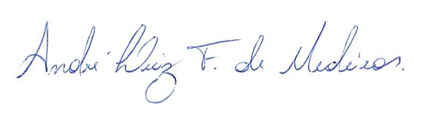

______________________________________________
MANOEL REGINALDO DE MEDEIROS
VEREADOR - AUTOR

